**Fatec - Prof. Jessen Vidal**

MANUTENÇÃO DE AERONAVES

PROJETO INTEGRADOR

Dispositivo para auxiliar a tara do Intramess

GUSTAVO MEDRADO

JESSÉ GERMANO

RICARDO BORST

RODRIGO BORST

VINÍCIUS MEDRADO

SãO JOSÉ DOS CAMPOS/SP

2021

Lista de ilustrações

Figura 1 - Base magnética 6

Figura 2 - Suporte 6

Figura 3 - Desenho protótipo 7

Figura 4 - Espuma para ferramentas 7

Figura 5 - Representação do problema encontrado 8

Figura 6 - Proposta final da equipe 8

Figura 7 - Processo de medição em dois tamanhos de pinça 9

Figura 8 - Processo de medição com anel padrão 9

Figura 9 - Processo de medição com anel padrão 9

Lista de tABELAS

Tabela 1 - Cronograma 13

Sumario

1 Introdução 5

1.1 Objetivos 5

1.2 Projeto 5

1.3 Ideias 5

1.4 Proposta Final 7

1.4.1 Anel padrão 9

1.4.2 Custo do produto 9

1.5 Cronograma 10

2 Tecnologia utilizadas 11

Conclusão 12

# Introdução

Este trabalho tem como o objetivo mostrar o desenvolvimento e resultado do projeto integrador realizado pelo grupo 4 do 2º período do ano de 2021 do curso de Manutenção de Aeronaves da FATEC Jessen Vidal, realizado em parceria com a AERNNOVA Do Brasil.

O tema que foi passado para o grupo foi de projetar e imprimir um dispositivo para auxiliar a tara do Intramess. A ferramenta é dividida em três partes principais: o relógio comparador, o intramess e as pinças.

O Intramess é uma ferramenta usada para medir diâmetros internos de orifícios de diferentes profundidades. Composto por uma haste, ligada ao relógio comparador em uma extremidade e na outra é acoplado as pinças, a ponta de contato pode ser modificada de acordo com o diâmetro a ser medido.

## Objetivos

O objetivo é desenvolver um produto para solucionar o problema que a empresa tem com a tara do Intramess, criando um dispositivo com os requisitos impostos pela empresa.

## Projeto

O propósito do trabalho é projetar e desenvolver um dispositivo para ajudar na tara do intramess, porém esse dispositivo tem que obedecer a algumas condições, o dispositivo deve garantir que o intramess fique perpendicular ao micrometro e ao anel padrão também, garantindo a medida nas três alturas do anel.

.

## Ideias

O grupo pesquisou bastante o assunto para desenvolver as ideias de projeto, e acabamos elaborando três ideias, sendo elas:

* **Reinterpretação de base magnética do relógio comparador** – Consiste em criar um suporte para móvel para acoplar o relógio comparador junto com o intramess. Essa ideia acabou sendo descartada por não ser tão precisa e eficiente, pois gera ângulos e a operação seria difícil.

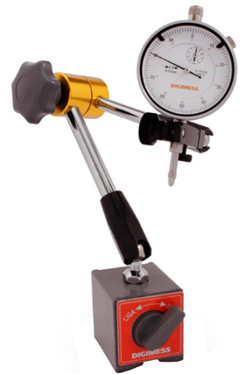

Figura - Base magnética

* **Suporte que se movimenta nos três eixos** – Consiste em criar um suporte que se move nos três eixos, onde o intramess ficaria acoplado junto com o relógio comparador no meio da barra horizontal do suporte, fazendo com que o manuseio pelo operador seja mais fácil, podendo ajustar a cada situação diferente. A ideia foi descartada por não ser tão prático e ocupar muito espaço.

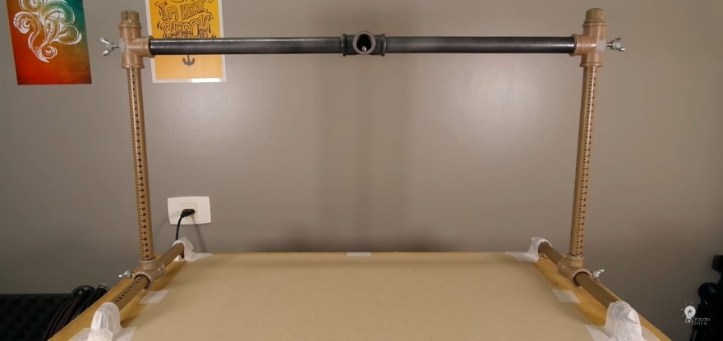

Figura - Suporte

* **Reinterpretação de gaveta de espuma** – Consiste em criar um molde do instramees junto com o relógio comparador e o micrometro na espuma, e assim conseguindo ter uma precisão boa já que eles estão fixados na espuma e perpendiculares em um ângulo de 90º. Essa foi a ideia que levamos adiante para seguir em diante e melhorar.

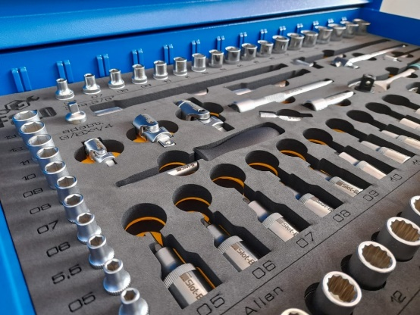

Figura - Desenho protótipo

Figura - Espuma para ferramentas

## Proposta Final

Ao decorrer do trabalho a equipe detectou um problema, devido ao fato que temos que medir vários tamanhos de pinças, não poderíamos ter os dois instrumentos fixo. Nas imagens é visível que se criarmos esse tipo de suporte só daria para medir um tamanho de piça, um pequeno ou um grande. Isto ocorre porque o micrometro só abre para um dos lados, impedindo a medição. Podemos ver na parte esquerdada imagem que conseguimos realizar a medição, mas quando tentamos medir uma piça de diferente diâmetro não conseguimos dar contato dos dois lados devido a limitação do movimente. No micrometro só um dos lados se movimenta, o da direta, se os dois se movimentasse daria certo, mas como só um se movimenta não dá. Então tivemos que solucionar esse problema.

Figura - Representação do problema encontrado

Para solucionar o problema criamos uma espécie de carrinho para o micrômetro, permitindo seu movimento longitudinal, assim permitindo medir vários diâmetros de pinças. Assim tendo a cavidade para o intramess fixa e para o micrômetro uma móvel.

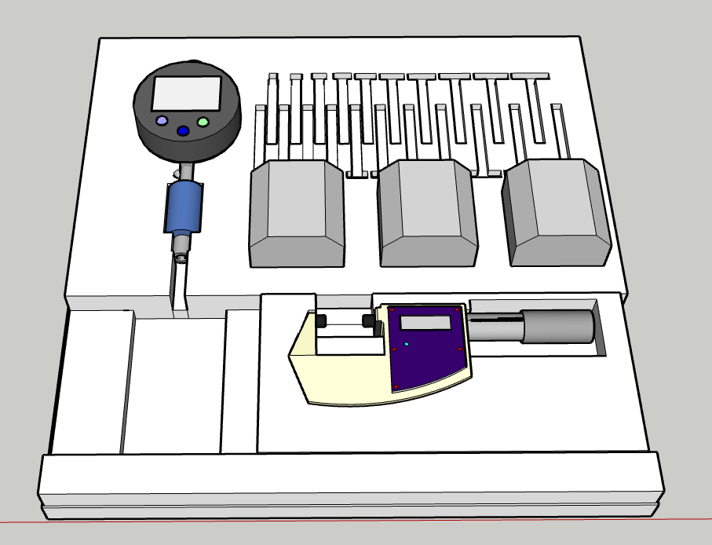

Figura - Proposta final da equipe

Aqui podemos ver o processo de medição de uma piça de diâmetro maior e uma piça de diâmetro menor. Podemos ver que o problema foi resolvido, notasse que o micrômetro se deslocou. Se analisarmos a imagens conseguimos ter uma referência através da parede do canal que o micrômetro se deslocou um pouco para a direita para medir a pinça menor ou para esquerda para medir a pinça maior, assim encostando dos dois lados, não importando o tamanho da pinça.

Figura - Processo de medição em dois tamanhos de pinça

### Anel padrão

Para resolver o problema do anel padrão o grupo pensou em criarmos uma espécie de casulo, o qual abrigaria o anel padrão para facilitando a medição. Podemos ver na imagem de como seria o processo de medição, na chapa teríamos um canal o qual serve para deslizar o bloco com o anel padrão, sem que saia do ângulo correto, com isso conseguimos tarar o intramess com mais facilidade e precisão.

Figura - Processo de medição com anel padrão

Figura - Processo de medição com anel padrão

### Custo do produto

O custo deste suporte se restringe a três principais gasto, o primeiro dele é a compra da matéria prima, que deve ser um tipo de plástico (PEAD). O segundo custo fica relacionado quanto a questão da modelagem, criar um desenho 3D com todas as medidas do micrometro, do intramess, das pinças e do anel padrão para criar o arquivo para o processo de usinagem. E o último custo se refere a usinagem, que seria através de uma cnc.

## Cronograma

Criamos o cronograma com o intuito de organizar e planejar o desenvolvimento do nosso projeto, de um jeito mais dinâmico. Cada quadrado no cronograma significa uma semana do mês, sendo que cada cor representa uma tarefa ou assunto a ser discutido.

|  |  |  |  |  |  |  |  |  |  |  |  |  |  |  |  |  |
| --- | --- | --- | --- | --- | --- | --- | --- | --- | --- | --- | --- | --- | --- | --- | --- | --- |
|  | **Agosto** | | | | **Setembro** | | | | **Outubro** | | | | **Novembro** | | | |
| **Planejamento** |  |  |  |  |  |  |  |  |  |  |  |  |  |  |  |  |
| **Desenvolvimento** |  |  |  |  |  |  |  |  |  |  |  |  |  |  |  |  |
| **Entrega intermediaria** |  |  |  |  |  |  |  |  |  |  |  |  |  |  |  |  |
| **Avaliação do Projeto** |  |  |  |  |  |  |  |  |  |  |  |  |  |  |  |  |
| **Entrega final** |  |  |  |  |  |  |  |  |  |  |  |  |  |  |  |  |

Tabela 1 - Cronograma

# Tecnologia utilizadas

Ao longo do projeto tivemos contato com diversas tecnologias, em algumas delas foi necessário aprender melhor como funcionava aquela ferramenta.

Durante o projeto utilizamos o Microsoft Teams, o SketchUp, Word, PowerPoint e iMovie.

* SketchUp - utilizado para criar o desenho 3D.
* Microsoft Teams – tecnologia utilizada para realizar as reuniões entre o grupo ou com o professor.
* iMovie – utilizado para editar o vídeo da apresentação final.

Conclusão

Acreditamos que o suporte teria um preço muito acessível para a empresa e tornaria a medição e a tara do intramess muito mais prática e com uma maior precisão nas medidas.

A equipe acredita que tal experiencia auxiliou muito no desenvolvimento pessoal de cada indivíduo. O grupo foi motivado pela oportunidade de demonstrar a capacidade profissional dos membros da e equipe, tento o privilégio de desenvolver um projeto para uma empresa que trabalha no setor aeronáutico.